DIÁRIO

I PÉRIODO MATUTINO

PLANEJAMENTO/2015

DIÁRIO

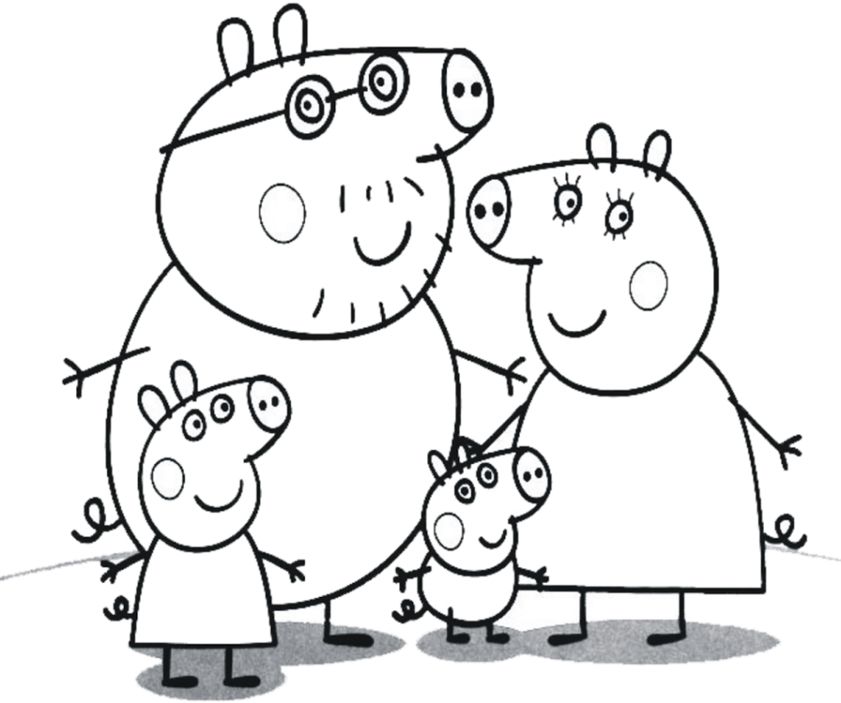I PÉRIODO VESPERTINO

PLANEJAMENTO/2015DIÁRIO

Ii PÉRIODO MATUTINO

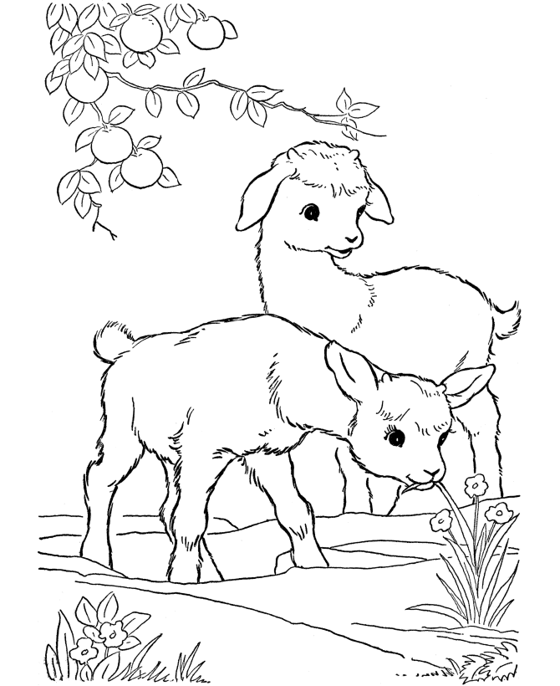PLANEJAMENTO/2015

DIÁRIO

II PÉRIODO VESPERTINO

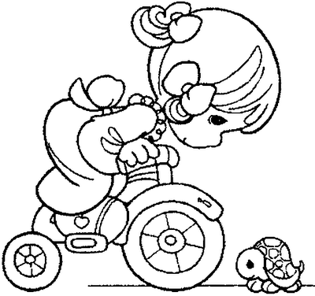PLANEJAMENTO/2015

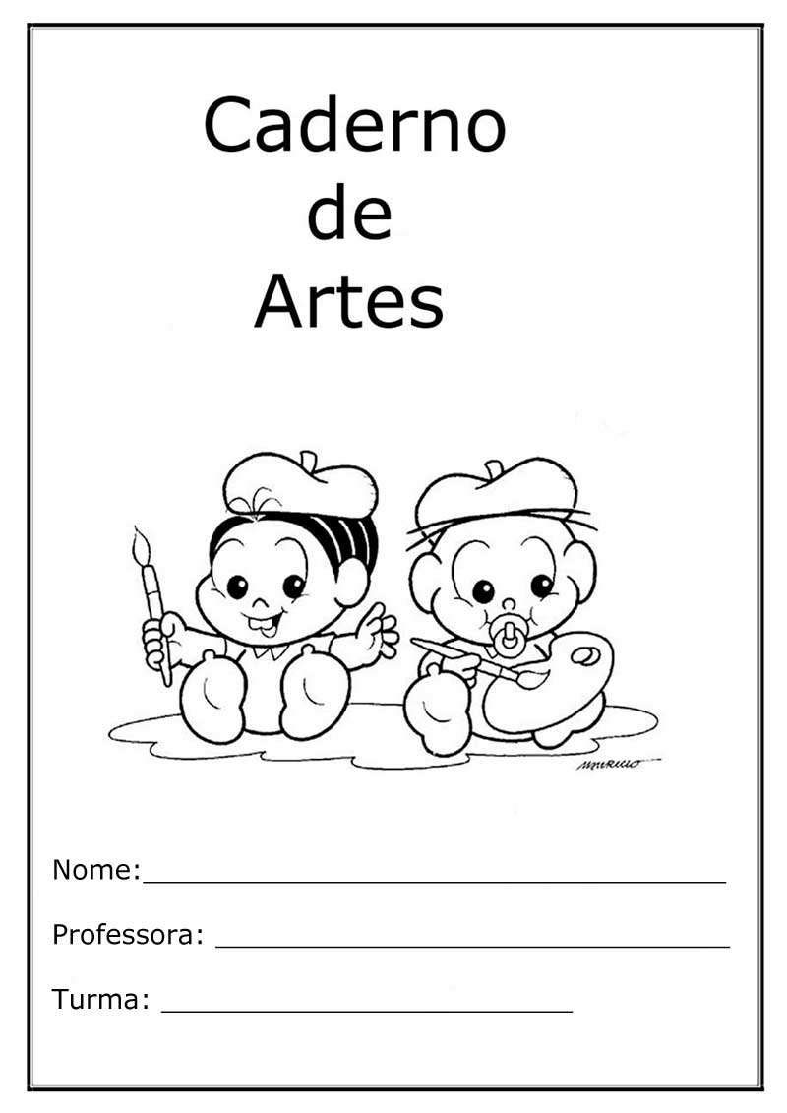CADERNO DE ARTES

NOME:_____________

CADERNO DE ARTES

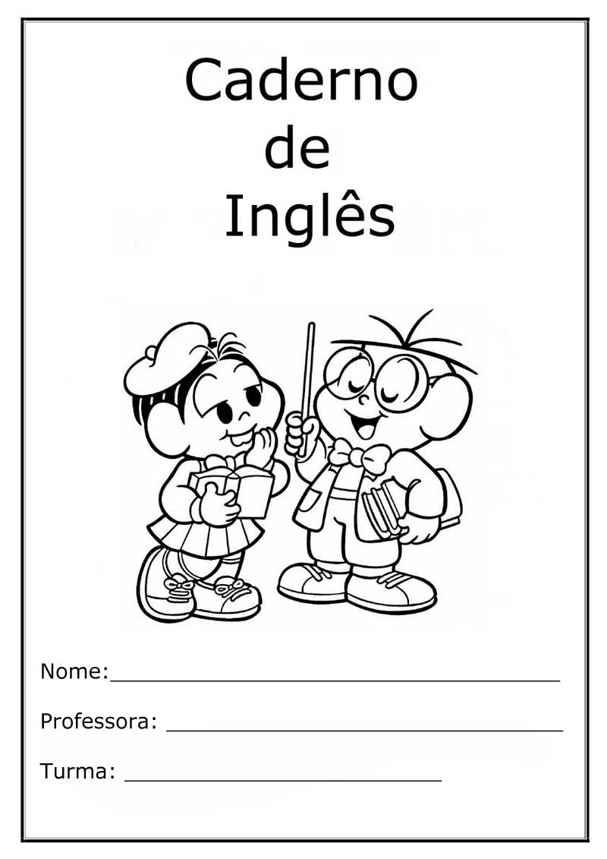

NOME:_____________